Министерство науки и высшего образования Российской Федерации
Федеральное государственное автономное образовательное учреждение
высшего образования
«ПЕРМСКИЙ НАЦИОНАЛЬНЫЙ ИССЛЕДОВАТЕЛЬСКИЙ ПОЛИТЕХНИЧЕСКИЙ УНИВЕРСИТЕТ»
(ФГАОУВО «ПНИПУ»)
ЭЛЕКТРОТЕХНЧЕСКИЙ ФАКУЛЬТЕТ
КАФЕДРА ИНФОРМАЦИОННЫХ ТЕХНОЛОГИЙ И АВТОМАТИЗИРОВАННЫХ СИСТЕМ

ОТЧЕТ ПО ЛАБОРАТОРНОЙ РАБОТЕ №4
Выполнил:
Студент группы РИС-23-2б
___________ Д. Е. Колосов
Проверил:
Ст. преподаватель кафедры ИТАС
__________ Д.Б. Кузнецов
«Бездисковая файловая система»

Пермь, 2026
СОДЕРЖАНИЕ
Цель работы 3
Задание 3
Ход работы 4

Цель работы
Изучить на практике работу с файловыми системами Minix.

Задание
- В рамках сервера testfs реализовать обработчик по варианту;
- Выявить назначение обработчика;
- Откомпилировать, проверить работоспособность.

Ход работы
Рисунок 1 – Передача архива на minix
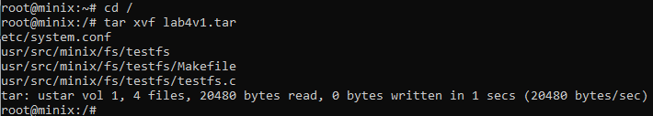
Рисунок 2 – Разархивирование
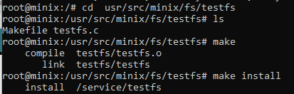
Рисунок 3 – Первичная сборка
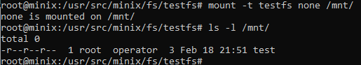
Рисунок 4 – Монтирование файловой системы в папку
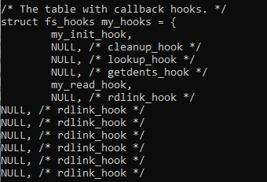
Рисунок 5 – Структура хуков в файловой системе
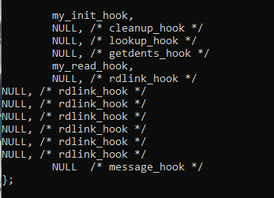
Рисунок 6 – Структура хуков в файловой системе
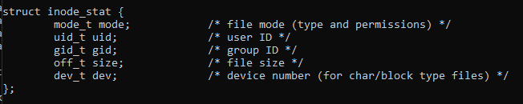
Рисунок 7 – Структура узлов библиотеки VTreeFS
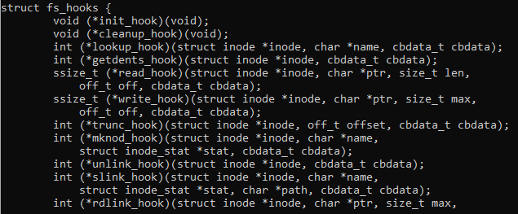
Рисунок 8 – Структура хуков библиотеки VTreeFS
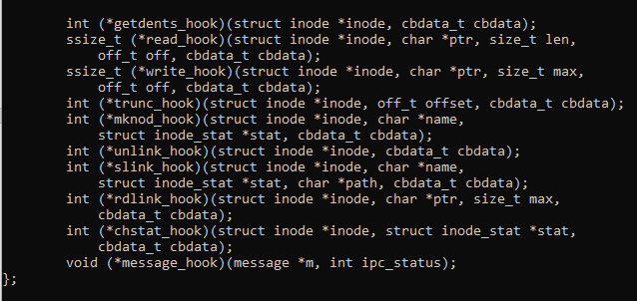
Рисунок 9 – Структура хуков библиотеки VTreeFS (берется позиция хука из варианта)
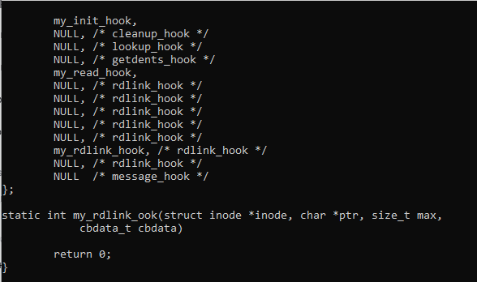
Рисунок 10 – Заполнение пустующего места создающимся новым хуком
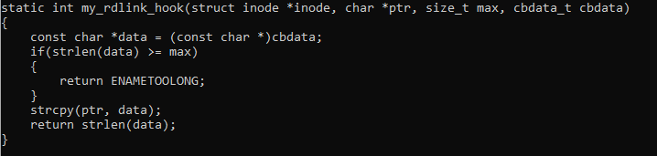
Рисунок 11 – Реализация функции нового хука
struct inode *inode - указатель на индексный дескриптор файла (символической ссылки, которую читаем)
char *ptr - буфер, куда нужно записать путь (назначение ссылки)
size_t max - максимальный размер буфера (сколько байт можно записать)
cbdata_t cbdata - пользовательские данные, которые передаются при вызове
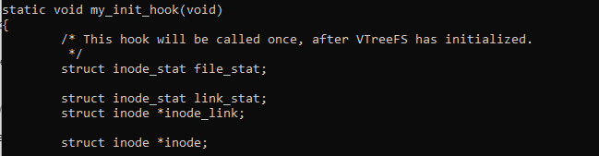
Рисунок 12 – Объявление нового узла файловой системы - для простоты реализации узел будет создаваться при вызове хука инициализации системы
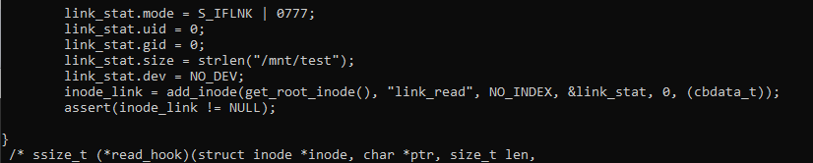
Рисунок 13 – Инициализация начальных полей создаваемого узла-ссылки
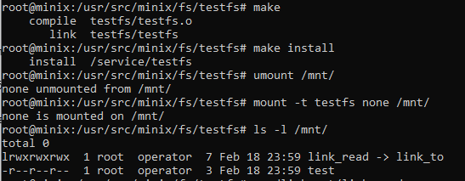
Рисунок 14 – Итоговая сборка, демонтирование, монтирование и иллюстрация работы хука

